Teste login

1-Usuário e senha corretos

Usuário = admin

Senha = admin

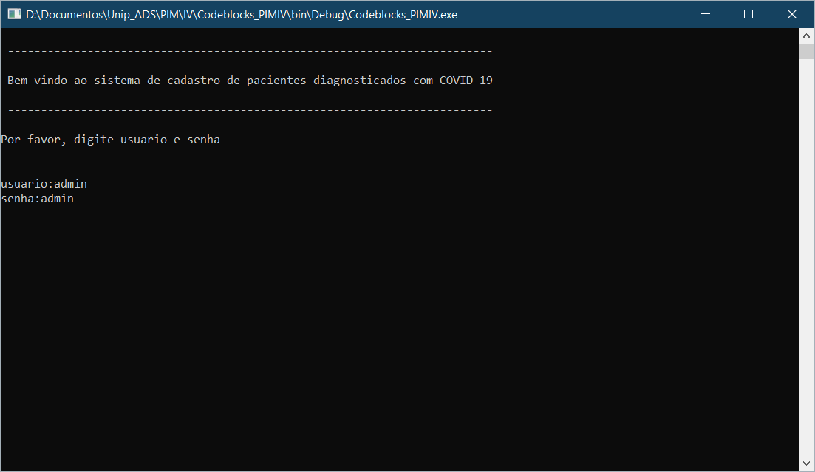

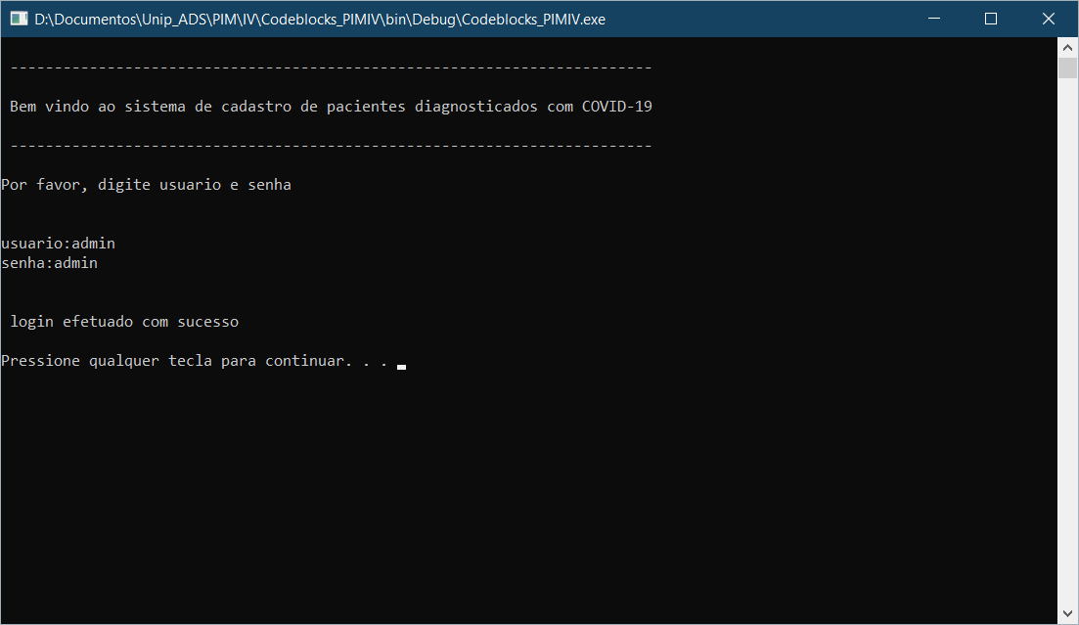

2- Usuário correto e senha incorreta

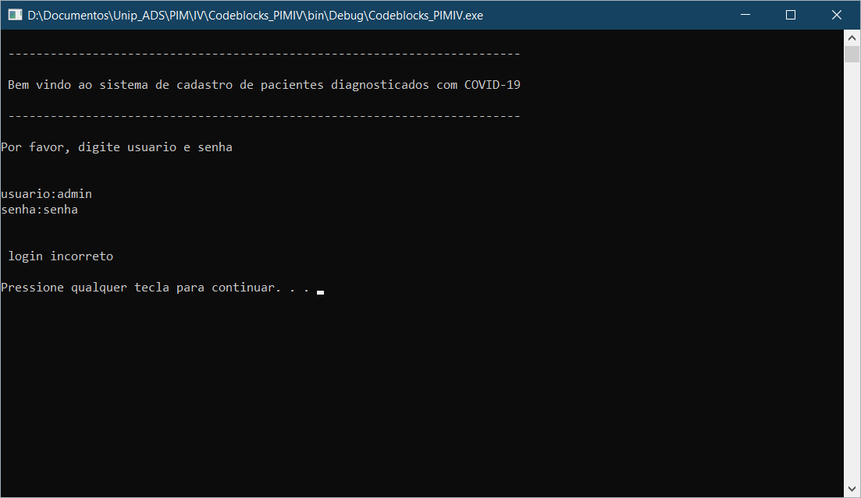

3- Usuário incorreto e senha correta

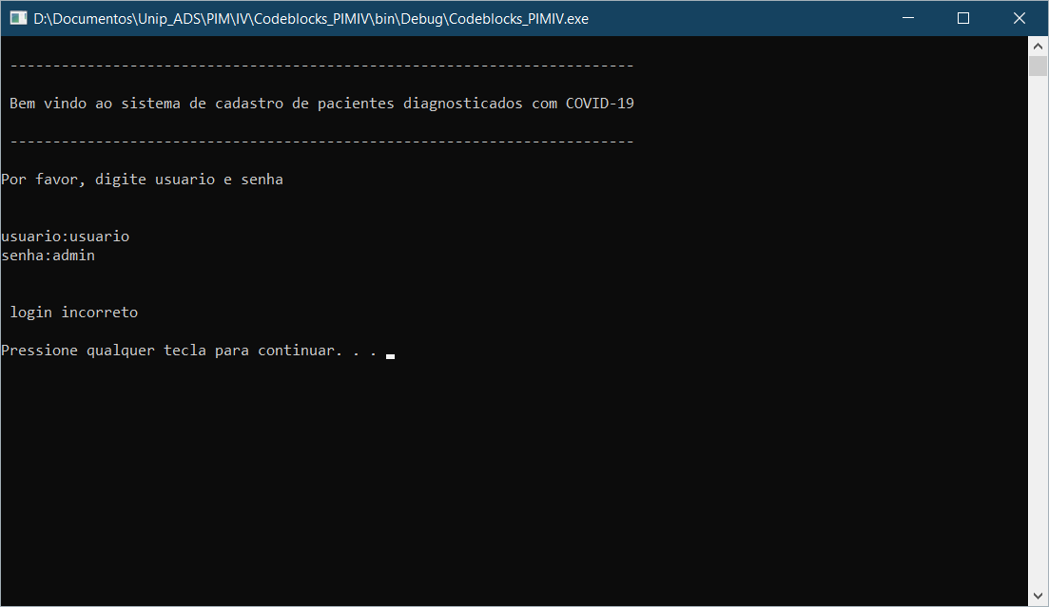

4- Usuário e senha incorretos

